Revista científica Tecnologi-K

Desarrollo de un Dashboard para el apoyo a la toma de decisiones en la pequeña empresa manufacturera de ropa deportiva.
Caso Sport Elegant.
Guamán Jima Diego Vicente ¹. Patiño Rivera Sheimy Liliana ²

RESUMEN

En la actualidad existen varias soluciones informáticas que permiten sistematizar los procesos administrativos de empresas dedicadas a la confección de prendas de vestir, sin embargo, el empleo de estas herramientas tiende a limitar la integración de nuevas funcionalidades, o simplemente no satisfacen las necesidades específicas del usuario. Es por ello que el presente proyecto se basa en la creación de un sistema web para gestionar la parte administrativa y productiva de cualquier microempresa Manufacturera de ropa deportiva a nivel nacional, para lo cual se comparte el código fuente subido a los repositorios en GitHub, el caso de éxito de este sistema se ha comprobado en la microempresa Sport Elegant de la ciudad de Yantzaza provincia de Zamora Chinchipe, La metodología de desarrollo aplicada fue Iconix, logrando obtener en cada una de sus fases insumos que permitieron establecer los requerimientos del software y poder realizar el código del sistema con lenguaje Java y Angular, se realizó pruebas al sistema para garantizar su calidad y eficiencia, y se lo implanto en la microempresa, con el sistema se logra que los procesos se realicen de manera eficaz y eficiente, controlando de manera fluida el flujo de la información que se genera en cada uno de los procesos.
Palabras clave: Software, Api Rest, Iconix, Manufacturación.

- Docente Instituto Superior Tecnológico Primero de Mayo Yantzaza – Ecuador / die1918@gmail.com
- Docente Instituto Superior Tecnológico Juan Montalvo Loja – Ecuador/ sheimy.patino@istjm.edu.ec

Fecha de recepción: 3/10/2021 Fecha de aceptación: 16/12/2021

Development of a Dashboard to support decision-making in the small sportswear manufacturing company. “Sport Elegant” case.

ABSTRACT

Currently there are several computer solutions that allow systematizing the administrative processes of companies dedicated to the manufacture of clothing, however, the use of these tools tends to limit the integration of new functionalities, or simply do not meet the specific needs of the user. . That is why this project is based on the creation of a web system to manage the administrative and productive part of any microenterprise that manufactures sportswear nationwide, for which the source code was uploaded to the GitHub repositories, the case The success of this system is the Sport Elegant micro-company in the city of Yantzaza, province of Zamora Chinchipe, the applied development methodology was Iconix, obtaining inputs in each of its phases that allowed establishing the software requirements and being able to carry out the code of the system with Java language. and Angular, tests were carried out on the system to guarantee its quality and efficiency, and it was implemented in the microenterprise, with the system it is possible that the processes are carried out effectively and efficiently, controlling the fluid flow of information generated in each one of the processes.

Keywords: Software, Api Rest, Iconix, Manufacturing.

INTRODUCCIÓN

En el presente proyecto se propone un sistema de gestión administrativa para la microempresa Sport Elegant. El objetivo principal es mejorar los procesos de la institución para prestar un mejor servicio a su clientela. Por este motivo se ha creído conveniente la implementación de un sistema web que ayude a la sistematización de los procesos, disminuyendo así el tiempo que el personal emplea en cada proceso.

A continuación, se da una breve descripción de cada una de las secciones por las cuales está estructurado el trabajo:
En la revisión literaria se enmarcan temas de relevancia para la construcción del sistema. En la sección de materiales y métodos, se hace referencia a recursos humanos, hardware y software; métodos utilizados: deductivo, inductivo y analítico; técnicas de recolección de datos como: observación y entrevista; además de la metodología Iconix (Oliva) para estructurar el proyecto en fases e ir cumpliendo diferentes hitos.

Los resultados de la tesis contienen el desarrollo de la propuesta alternativa en donde se evalúa los objetivos y como se le efectuó, para ello se lo hace con el apoyo de las fases de la metodología. Las conclusiones planteadas son parte de la síntesis y valoración de los diferentes objetivos planteados, mientras que las recomendaciones son sugerencias planteadas para en un futuro mejorar este proyecto, además de concejos sobre los aspectos que han favorecido en el desarrollo del mismo. La referencia bibliográfica se ha utilizado las normas APA.

MATERIALES Y MÉTODOS
Deductivo: empleado desde el objetivo general concluyendo con cada una de las funcionalidades del sistema, que resolverán los problemas actuales presentes en la microempresa y que finalizará con una implementación y capacitación.

Inductivo: aplicado al momento de determinan cada uno de los inconvenientes que tienen los usuarios que trabajan en la microempresa, con el propósito de llegar a la construcción del sistema basado en las necesidades reales de estos usuarios y que al final se cumpla con sus expectativas.

Analítico: aplicado al momento de interpretar y analizar detalladamente los requisitos del usuario y los diferentes diagramas que comprendieron el análisis de tal manera que, al guiarse en estos se puede estructurar el diseño funcional del sistema. Además, se lo emplea al analizar cada una de las pruebas realizadas al software, con la finalidad de entregar un producto de calidad.

Técnicas de recolección de datos. Observación: Consiste principalmente en ver los problemas que presenta la microempresa y sus usuarios, además servirá para la recolección de información en forma preliminar.

Entrevista: aplicado para recolectar la información de forma más precisa y clara directamente de las personas involucradas en el uso del sistema, de tal manera que a la hora de hacer los requerimientos sean en base a las necesidades existentes.

Metodología

Para el desarrollo del proyecto se aplicó la metodología Iconix, la cual constituye una guía para planificar y organizar el proceso de desarrollo.
Esta metodología se guía a través de los casos de uso y sigue un ciclo de vida iterativo e incremental, es decir, que permite dividir el proyecto en fases, cada fase está dividida en iteraciones ofreciendo como resultado un incremento del producto que mejorar las funcionalidades en el desarrollo del sistema. Las fases que tiene Iconix son:

Análisis de requisitos: Se realizo el levantamiento de información, permitiendo definir los requisitos del sistema, además se logró realizar el modelo del dominio de los objetos de la vida real cuyo comportamiento o datos deben ser almacenados en el sistema. A partir de este modelado, se realizó un pequeño prototipo basado en el storyboard de la interfaz gráfica obtenida previamente, el cual se mostrará al cliente y se refinará en sucesivas reuniones. Normalmente este prototipo suele converger en dos o tres iteraciones.

Una vez definido el prototipo y los requisitos del sistema por parte equipo de desarrollo y en acuerdo con el cliente, se procedió a realizar los diagramas de casos de uso.

Análisis y diseño preliminar: A partir de los casos de uso se realizó las fichas o especificaciones de casos de uso, en las cuales se pone el nombre (hace referencia al caso de uso), una descripción, precondiciones que debe cumplir para que el caso de uso pueda iniciar sin dificultades, postcondiciones que debe cumplir al finalizar de forma correcta, flujos normales todo los que ocurre si es correcto, flujo alterno en caso de ocurrir algún problema.

Después se realizó los diagramas de robustez los que permitieron añadir nuevas relaciones en el diagrama de clases e implicar el análisis narrativo de los casos de uso.

Diseño: Se realizo los diagramas de secuencia, los cuales derivan de las fichas de casos de uso quienes implican los casos de uso y por ende los requisitos.

Implementación: En esta fase se realizó el código, para eso se tomó como base fundamental las fases de análisis de requisitos, análisis preliminar y diseño. Para la codificación se lo hizo con lenguaje Java y Angular. Además, se aplicó pruebas de funcionalidad para garantizar la calidad y eficiencia.

Revisión de literatura. Para conocer los términos utilizados en el proyecto se muestran algunas definiciones.
Administración: Es considerada la técnica que busca obtener resultados de máxima eficiencia, por medio de la coordinación de las personas, cosas y sistemas que forman una organización o entidad. (Y., 2021).

Gestión: El término gestión es utilizado para referirse al conjunto de acciones, o diligencias que permiten la realización de cualquier actividad o deseo. En el entorno empresarial o comercial, la gestión es asociada con la administración de un negocio (R, 2021).

Gestión administrativa: La gestión administrativa es un proceso que contempla cuatro funciones fundamentales: planificación, organización, dirección y control. (González Rodríguez, Viteri Intriago, Izquierdo Morán, & Verdezoto Cordova, 2021).

Inventario: Los inventarios de una compañía están constituidos por sus materias primas, sus productos en proceso, los suministros que utiliza en sus operaciones y los productos terminados. (Muller, 2020).

Sistema de gestión administrativa: Un sistema de gestión es una herramienta que permite controlar, planificar, organizar y automatizar las tareas administrativas de una organización. (ERP, 2021).

Spring Boot: Spring Boot, para este proyecto se utilizó la versión 2.4.2 de Spring Boot, Spring facilita la creación de aplicaciones independientes basadas en el lenguaje de programación Java (Java.com, s.f.). y en el framework Spring, que tienen un alto grado de producción que puede "simplemente ejecutar". (Spring.io, s.f.)
Angular: Es un framework opensource desarrollado por Google para facilitar la creación y programación de aplicaciones web de una sola página, las webs SPA (Single Page Application). (Angular.io, s.f.).

Visual Studio Code: E es un editor de código fuente que permite trabajar con diversos lenguajes de programación, admite gestionar tus propios atajos de teclado y refactorizar el código. Es gratuito, de código abierto y nos proporciona una utilidad para descargar y gestionar extensiones con las que podemos personalizar y potenciar esta herramienta (Code, s.f.).

StartUML: Con respecto a la herramienta para realizar los diferentes diagramas de cada fase de la metodología se utilizó StartUML (StarUML, s.f.).

PostgreSQL: Es un potente sistema de base de datos relacional de objetos de código abierto, abierto con más de 30 años de desarrollo activo que le ha ganado una sólida reputación por su fiabilidad, solidez de funciones y rendimiento. (PostgreSQL, s.f.)

SQL: Es un lenguaje estándar de programación para bases de datos, este lenguaje se utiliza para acceder y manipular las bases de datos ya sean en MYSQL, Oracle, DB2, SQL Server, Access. (SQL, 2012)

Api Rest: Es una forma de describir la forma en que los programas o los sitios webs intercambian datos. El formato de intercambio de datos normalmente es JSON o XML. (Arquitectura de una API REST · Desarrollo de aplicaciones web, s.f.)

RESULTADOS Y DISCUSIÓN

Para el desarrollo del proyecto de investigación y el cumplimiento de sus objetivos, se ha empleado la metodología de desarrollo de software ICONIX, la cual pose un conjunto de fases que permitieron construir e implantar el sistema informático en la microempresa, a continuación, se describe un breve resumen de este proceso:

Análisis de requisitos

Se procedió a realizar el estudio de las necesidades de los actores que interactúan con el sistema informático, con la finalidad de formalizar los requisitos del software a un nivel funcional.
Requisitos del sistema:
En la tabla 4 se presenta las especificaciones funcionales que el sistema ofrece a los diferentes usuarios de acuerdo a su rol en la microempresa, se debe recalcar que estas especificaciones son el resultado de la recolección de información realizada a cada usuario.

Tabla 1
Requisitos Funcionales del software.

Código | Requerimiento
RF-01 | El sistema controlará el acceso y permitirá que ingresen solo el personal autorizado con su correo y contraseña.
RF-02 | El sistema permitirá al usuario recuperar - cambiar su contraseña de ingreso al sistema.
RF-03 | El sistema permitirá registrar, actualizar, activar o inactivar a los usuarios que manipularan el sistema.
RF-04 | El sistema enviará un correo al usuario cuando se haga la creación de su cuenta en el sistema.
RF-05 | El sistema permitirá a los usuarios autorizados ingresar la materia prima al sistema, cada material tendrá un código generado de forma aleatoria, el proveedor de la materia podrá ser uno o varios.
RF-06 | El sistema permitirá a los usuarios autorizados ingresar la información de los proveedores al sistema.
RF-07 | El sistema permitirá a los usuarios autorizados ingresar los productos o pedidos de las prendas de vestir. Para ello se debe evaluar si el pedido es de un cliente en específico, entonces debe tomar medidas y detalles de la prenda de vestir. Caso contrario solo se debe poner información estándar de la prenda.
RF-08 | El sistema emitirá notificaciones al finalizar cada proceso (registro, actualización, dar de baja, activar usuario, confirmaciones, inicio de sesión).
RF-09 | El sistema permitirá llevar el registro de asistencia de los empleados.
RF-10 | El sistema permitirá que cada empleado marque su entrada y salida laboral
RF-11 | El sistema realizara validación de datos en cuanto al tipo de datos y campos obligatorios al momento de hacer ingresos o actualizaciones de información.

Modelo del dominio:
Mediante este insumo se logra identificar la lógica de negocio del sistema, en la siguiente figura se muestra de manera resumida las entidades más principales que intervienen en el software.

Figura 1
Modelo del Dominio del Sistema

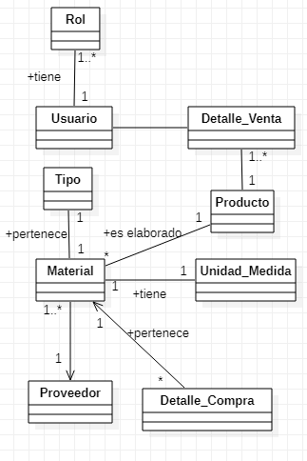

Análisis y diseño preliminar
En esta fase se trabajó con las especificaciones de usuario, donde se describen textualmente las funcionalidades del sistema; y diagramas de robustez que validan la forma lógica del caso de uso.

Figura 2
Diagrama de robustez: Gestionar producción – Ingresar pedido.

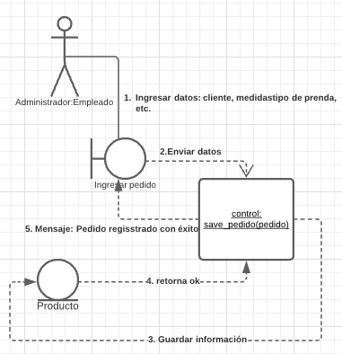

Diseño
Figura 3
Diagrama de secuencia Ingresar pedido.

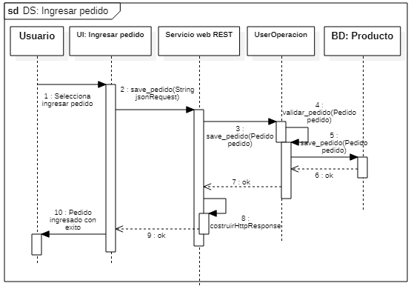

Implementación

En la última fase se realizó el diagrama de componentes, codificación del sistema, el software tiene 2 partes, la primera es la puesta en producción del BackEnd que fue realizado empleando el framework Spring Boot para Java y el FrontEnd en Angular para JavaScript; pruebas del sistema, finalmente se tiene la implantación del sistema en la microempresa. A continuación, se muestra una de las pantallas del sistema:

Figura 4
Ingreso al sistema.
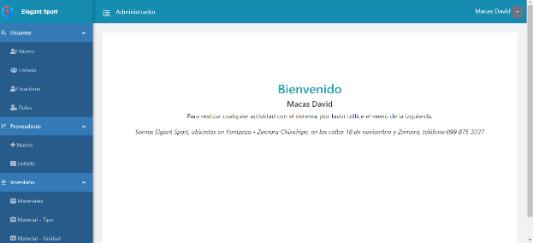

En la figura 4, se puede apreciar la página de bienvenida cuando los usuarios (administrador, empleado, cliente) realizan un inició de sesión exitoso, en este caso se presenta la página cuando el administrador ingresa al sistema, es importante mencionar que el software ha sido creado con un diseño responsivo, por tal motivo; se puede acceder desde cualquier dispositivo móvil que tenga instalado un navegador y disponga de internet.
Figura 5
Nuevo Proveedor, utilizando MapBox (mapbox, s.f.) para la dirección
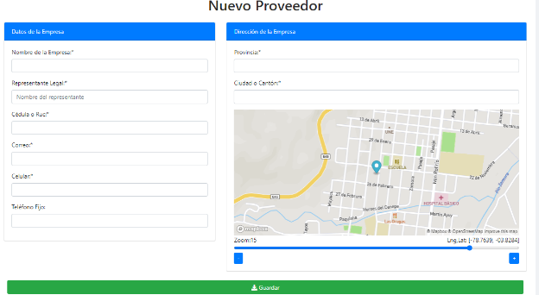

DISCUSIÓN.

Para la elaboración del sistema informático se han utilizado frameworks bastante demandados en la actualidad, como es el caso de Angular y Spring Boot, los cuales han permitido construir una solución informática fácil de utilizar e intuitiva para los usuarios finales. El software cuenta con las funcionalidades de gestión de usuario, inventario, productos y proveedores, permitiendo que los usuarios cumplan con sus funciones de forma ágil, precisa y sobre todo con resultados reales.

CONCLUSIÓN

La utilización de la metodología Iconix para el desarrollo del proyecto, permitió definir y determinar correctamente as necesidades de los usuarios, dado que la interacción continua con los usuarios produjo que las fases se desarrollen de forma interactiva logrando establecer alcances puntuales y funcionales que permiten contar con un enfoque disciplinario de las tareas y responsabilidades dentro del equipo de trabajo.
Con la ayuda de las diferentes técnicas de recolección aplicadas a los actores se logró obtener los requerimientos del sistema para su construcción y lograr cumplir con las necesidades de los usuarios, dentro de las cuales se tiene: Gestión de proveedores, gestión de clientes, gestión de productos.
Con la ayuda de herramientas de desarrollo como el Framework Spring Boot se trabajó el backend y para el frontend Angular, estas herramientas permitieron codificar un software eficiente y eficaz para la microempresa, además de proveer un sistema bastante amigable con el usuario.
Con las pruebas de funcionalidad y carga realizadas al sistema se pudo corroborar el correcto desempeño de los diferentes requisitos del sistema, así como el tiempo de respuesta de cada uno de estos a peticiones del usuario, se hicieron un total de 25 peticiones siendo el tiempo total de respuesta entre los cinco módulos 1.15 segundos, aunque el número máximo de usuarios que harán uso del sistema por día es de 5, mermando este tiempo de respuesta a 0.23 segundos lo cual resulta bastante óptimo.

BIBLIOGRAFÍA

Angular.io. (s.f.). Obtenido de Angular: https://angular.io/
Arquitectura de una API REST · Desarrollo de aplicaciones web. (s.f.). Obtenido de Juanda.gitbooks.io: https://juanda.gitbooks.io/webapps/content/api/arquitectura-api-rest.html
Code, V. (s.f.). Visual Studio Code - Code Editing. Obtenido de https://code.visualstudio.com/
ERP, E. (19 de 07 de 2021). Evaluando ERP. Obtenido de Sistema de gestión ¿Qué es? ¿Cuántos tipos hay?: https://www.evaluandoerp.com/software-erp/sistema-de-gestion/#:%7E:text=Un%20sistema%20de%20gesti%C3%B3n%20es,laboral%20m%C3%A1s%20eficiente%20y%20sostenible.
González Rodríguez, S. S., Viteri Intriago, D. A., Izquierdo Morán, A. M., & Verdezoto Cordova, G. O. (2021). Modelo de gestión administrativa para el desarrollo empresarial del Hotel Barros en la ciudad de Quevedo. En S. S. González Rodríguez, D. A. Viteri Intriago, A. M. Izquierdo Morán, & G. O. Verdezoto Cordova. Revista Universidad y Sociedad,.
Java.com. (s.f.). Obtenido de https://www.java.com/es/download/help/whatis_java.html
mapbox. (s.f.). Obtenido de https://www.mapbox.com/
Muller. (19 de Agosto de 2020). Gestiopolis. Obtenido de https://www.gestiopolis.com/que-es-inventario-tipos-utilidad-contabilizacion-y-valuacion/
Oliva, C. R. (s.f.). Metodología Iconix. Obtenido de http://www.portalhuarpe.com.ar/seminario09/archivos/metodologiaiconix.pdf
PostgreSQL. (s.f.). Obtenido de https://www.postgresql.org/
R. (7 de Febrero de 2021). Concepto de - Definición de. Obtenido de Gestión: https://conceptodefinicion.de/gestion/
Spring.io. (s.f.). Obtenido de Spring Boot: https://spring.io/projects/spring-boot
SQL. (2012). Obtenido de http://sql.11sql.com/sql-intro.htm
StarUML. (s.f.). Obtenido de https://staruml.io/
Y., A. (29 de Junio de 2021). Administración. Obtenido de https://conceptodefinicion.de/administracion/

